《单片机原理及应用实验》

项目报告

（2025-2026学年第一学期）

项目名称： 九路抢答器
专 业：
班 级：
姓 名：
报告时间：
评 分：

智能科学与工程学院

项目六 九路抢答器

【实验目的】
实现抢答器功能：设计一个基于51单片机的多路抢答系统，支持1-9号选手抢答
掌握状态控制：通过软件标志位实现"允许抢答"、"抢答完成"等状态管理
学习人机交互：利用LCD1602液晶显示抢答状态和结果
掌握中断应用：使用定时器中断进行按键扫描和蜂鸣器控制
理解多文件编程：采用模块化设计，提高代码可维护性

【实验器材】
实验过程中使用的器材用如表1所示。
表1 实验材料清单
名称 | 型号 | 数量
51单片机开发板 | 主控芯片：STC89C52RC | 1
蜂鸣器 | 无源蜂鸣器 | 1
矩阵按键 | 4行4列 | 16
软件工具 | Keil C51  STC-ISP | 程序编写、编译  程序下载

【实验原理】
1. 主控模块原理
核心控制器：
采用基于MCS-51架构的单片机（如STC89C52RC）作为系统核心
工作频率：11.0592MHz，经12分频后得到0.9216MHz的机器周期频率
通过定时器中断实现多任务并发处理

状态机设计：
系统采用基于标志位的状态机模型：
permit标志：控制抢答允许状态
permit=0：禁止抢答状态，此时按下数字键视为违规
permit=1：允许抢答状态，此时按下数字键记录有效抢答
done标志：控制抢答完成状态
done=0：抢答未完成，可接受新的抢答请求
done=1：抢答已完成，锁定系统直到复位

中断系统：
定时器0：配置为模式1（16位定时器），1ms中断周期
重载值计算：tmp = 65536 - (11059200/12)*0.001 + 13
中断服务程序中执行按键扫描函数
定时器1：动态配置，用于蜂鸣器频率控制
重载值根据给定频率计算：reload = 65536 - (11059200/12)/(freq*2)

2. 按键输入模块原理
硬件连接：
采用4×4矩阵键盘结构：
列输入：P2^4 ~ P2^7（KEY_IN_1 ~ KEY_IN_4）
行输出：P2^0 ~ P2^3（KEY_OUT_4 ~ KEY_OUT_1）

扫描算法：
循环扫描：每次中断扫描一行，4ms完成整个键盘扫描
输出控制：依次将一行拉低，其他行置高
周期0: KEY_OUT_1=0, 其他行=1 → 读取KEY_IN_1~4
周期1: KEY_OUT_2=0, 其他行=1 → 读取KEY_IN_1~4
周期2: KEY_OUT_3=0, 其他行=1 → 读取KEY_IN_1~4
周期3: KEY_OUT_4=0, 其他行=1 → 读取KEY_IN_1~4

消抖机制：
硬件消抖：无额外硬件电路，纯软件实现
软件消抖：采用4次采样确认机制

连续4次扫描值为0（16ms持续低电平）→ 确认按键按下
连续4次扫描值为1（16ms持续高电平）→ 确认按键释放
缓冲区设计：使用8位移位寄存器存储历史状态
keybuf[keyout][i] = (keybuf[keyout][i] << 1) | KEY_IN_i;

键值映射：
将物理位置映射为标准键码：
按键矩阵 → 功能定义
[1] [2] [3] [↑] → '1','2','3',0x26
[4] [5] [6] [←] → '4','5','6',0x25
[7] [8] [9] [↓] → '7','8','9',0x28
[0][Esc][Ent][→] → '0',0x1B,0x0D,0x27

3. 显示模块原理
LCD1602接口：
数据总线：P0口（8位并行数据传输）

控制信号：
RS（P1^0）：寄存器选择（0=指令，1=数据）
RW（P1^1）：读写控制（0=写，1=读）
E（P1^5）：使能信号（下降沿锁存数据）
初始化序列：
0x38 → 设置16×2显示，5×7点阵，8位接口
0x0C → 显示器开，光标关闭
0x06 → 文字不动，地址自动+1
0x01 → 清屏

显示RAM管理：
第一行：地址0x00~0x0F，显示状态信息
第二行：地址0x40~0x4F，显示抢答号码

光标定位：通过LcdSetCursor(x,y)设置显示起始地址

忙状态检测：
检测机制：读取状态字最高位（BF），BF=1表示忙
等待循环：在每次写操作前检测，确保LCD就绪
do {
LCD1602_E = 1;
sta = LCD1602_DB;
LCD1602_E = 0;
} while (sta & 0x80);

4. 声音报警模块原理
硬件驱动：
控制引脚：P1^6（BUZZ），通过定时器中断产生PWM波
驱动方式：开漏输出，需要外接上拉电阻和驱动电路

频率控制原理：
方波生成：在定时器1中断中翻转BUZZ引脚电平
周期计算：T = 2 × 定时器周期 = 2 × (65536 - reload) × 12/11059200
频率公式：frequ = (11059200/12) / (2 × reload)
具体频率实现：
// 4000Hz蜂鸣器频率计算：
reload = 65536 - (11059200/12)/(4000*2)
= 65536 - 921600/8000
= 65536 - 115.2 ≈ 65421

动态控制：
启动发声：配置定时器1重载值，启动定时器
停止发声：关闭定时器1中断，停止计数
实时调节：可通过修改重载值动态改变音调

5. 软件架构原理
多文件工程结构：
text
抢答器工程
├── main.c (主程序、中断服务、状态管理)
├── config.h (类型定义、宏定义、系统配置)
├── keyboard.h (按键接口定义)
├── keyboard.c (矩阵按键扫描驱动)
├── Lcd1602.h (液晶显示接口定义)
└── Lcd1602.c (LCD1602底层驱动)

松散耦合：各模块通过头文件接口通信
中断安全：共享变量通过静态声明保护
资源管理：定时器资源合理分配，避免冲突

6. 抢答逻辑原理
正常流程：
初始状态 → 主持人按Enter → 允许抢答状态 → 选手按数字键 → 显示号码 → 完成状态
违规处理：
初始状态 → 选手直接按数字键 → 违规检测 → 显示警告 → 蜂鸣器报警 → 锁定系统
状态恢复：
任何状态 → 按Esc键 → 清除所有状态 → 恢复初始界面 → 系统复位

【实验内容】

1.主程序流程 | 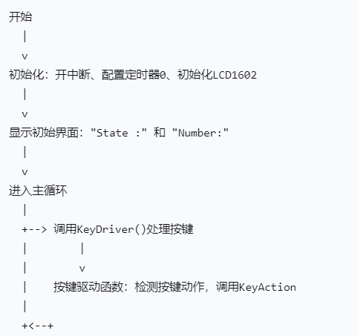
2. 按键处理流程图（KeyAction函数） | 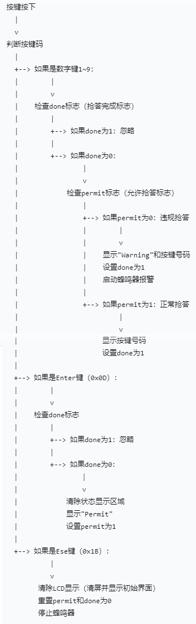
3.定时器0中断服务函数 | 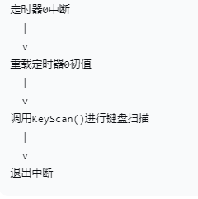
4.定时器1中断服务函数（用于蜂鸣器） | 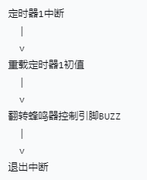

【实验过程及结果】
对应实验内容，记录下列内容。
- 硬件电路原理图
- 软件设计过程
- 关键代码
- 编译成功截图
- 实物测试照片/视频

【问题分析与解决】
实验过程中遇到的问题及其解决方案，截图和文字描述。

【参考资料】
教材：单片机原理与应用 深入理解51单片机体系结构及C语言开发/宋雪松主编，清华大学出版社，2025；
手把手教你学51单片机——C语言版（第2版）/宋雪松主编，清华大学出版社，2023；
网页：自行补充用到的有价值的网络内容的链接

【实验总结】
实验的收获、心得、感想。

备注：不必要的文字直接删除，红色字体改为黑色。

